Заява про скасування
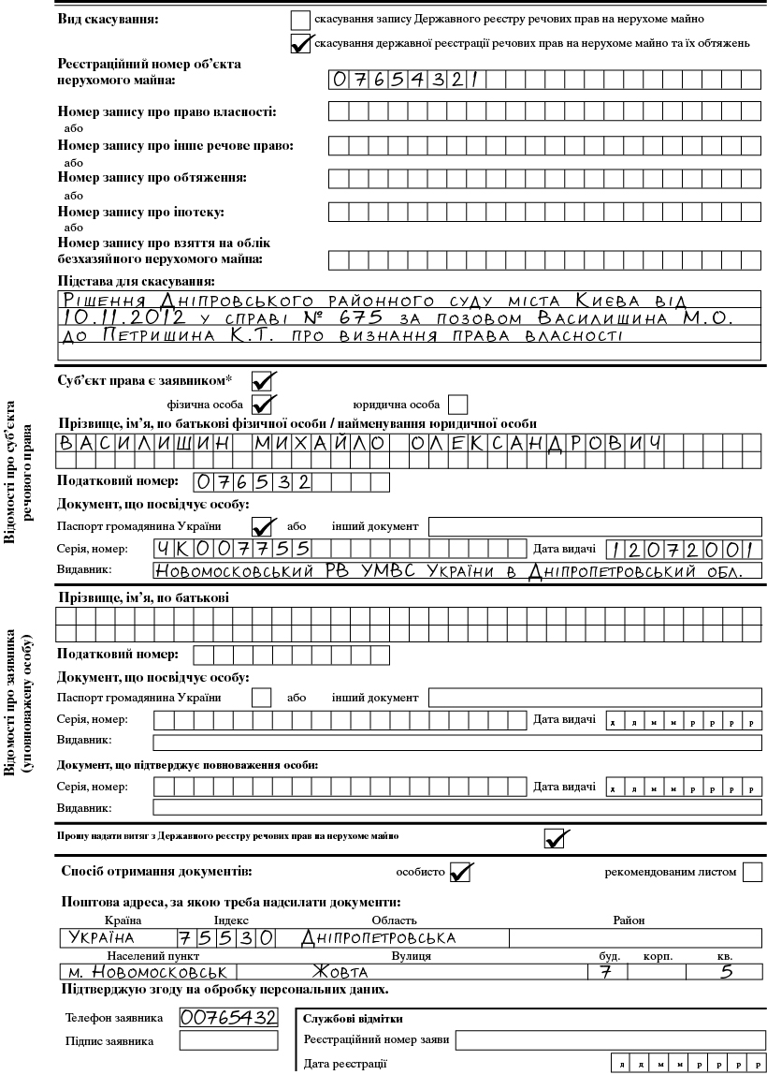
* Позначається символом ☑, якщо заява подається суб’єктом права. При цьому блок «Відомості про заявника (уповноважену особу)» не заповнюється.

